Information inför säsongen 2021-22

P2012

Ledare
Pierre Grubbström Huvudtränare. Utbildningsansvarig
Håkan Carlsson Tränare. Administratör
Anna Smedberg Tränare. Försäljningsansvarig
Kasper Edgren Tränare
Jesper Bernström Tränare

Spelare
23 aktiva spelare i slutet på föregående säsong. Laget välkomnar nya spelare. Säsongsstarten är ett utmärkt tillfälle att ta med handbollsintresserade kompisar till träningen. Självklart kan man komma och testa ett par gånger innan man bestämmer sig.

Träning
Träningsstart v 35 dvs 30/8. Alla tider finns i kalendern på lagets.se
Måndag 17.00-18.20. C-hallen.
Onsdag 18.00-19.20. C-hallen
60 min halltid och därefter 20 min fys med inriktning på motorisk utveckling.

Träningsupplägg
Killarna går nu in i gränslandet mellan Barnhandboll och Ungdomshandboll. Planen kommer att bli större, bollen byts mot en ”vanlig” hårdare handboll och målramen blir även den större. Träningarna kommande år kommer alltjämt att ha inslag av minihandboll och mjuk boll, men även storplansövningar med hård boll. Fokus på storplan kommer att ligga på att lära oss hur man söker positioner på planen för att använda hela lagets bredd, både i anfall och försvar. Fokus för både storplan och minihandboll kommer alltjämt även att vara individuell teknik och motorik. Vi kommer träna 1 timme och 20 min varje tillfälle; första timmen i hallen och sedan 20 minuters koordinationsfys inom- eller utomhus beroende på väder. Ta med överdragskläder och uteskor!

Matcher

Seriespel P10 (födda 2011)
Matcherna i P10- serien spelas 2x20 min med 5 utespelare plus målvakt på planen. Motståndarna är i de flesta fall ett år äldre. Varje matchtillfälle kommer det att vara 3 lag på plats, med andra ord 2 matcher á 2x20 min och en utbildningstimeout efter halva tiden i varje halvlek. Vi kommer att åka till dessa matcher med 12-14 spelare per tillfälle och alla som åker med kommer att spela exakt lika mycket. Vilka som åker kommer att variera, men denna serie kräver att man har grunderna i handboll. De som börjar som nya i början av året kommer definitivt att hinna spela matcher i denna serie innan säsongens slut.

Minihandboll
Vi kommer att delta i, och arrangera, Minihandbollssammandrag mot andra P-2012 under säsongen. Målsättningen är att få till 3–4 sådana sammandrag per termin. Det är i dagsläget oklart om förbundet kommer att administrera detta eller om vi föreningar får arrangera sinsemellan, men oavsett kommer vi att skapa denna utbildningsplattform. Även i Minihandbollen kommer de som spelar att spela lika mycket, här kommer vi dessutom ha möjligheten att anmäla så många lag vi vill till varje tillfälle,

Cuper
Vi kommer att delta i minst en cup kommande säsong; Irsta Blixten i Västerås 1–3 april 2022. Eventuellt någon ytterligare cup under året beroende på mängden övriga matcher och intresse. Deltagande i Irstablixten kommer att betalas separat för de som önskar delta, förhoppningsvis alla. Kostnaden bedöms landa på 150-200 kr per spelare; mer om det längre fram.
Vid match: Spelarna spelar. Ledarna coachar. Publiken hejar. Domaren dömer. Genom att hålla oss till våra respektive uppgifter bidrar vi till en positiv miljö för barnidrott.

Övriga aktiviteter
- Kick-off
Vi vill gärna ordna en aktivitet för spelare och föräldrar i oktober. Gärna fysisk aktivitet kombinerat med gemenskap. Finns idéer eller resurser i föräldragruppen är vi tacksamma för förslag!
- Extra helgträningar
Om spelschemat tillåter planerar vi för extra träningstillfällen vid enstaka tillfällen på helgerna. Konceptet med klättring och handboll i Hummelstahallen har varit lyckat.
- Tidigare annonserat föreningsläger i Eskilstuna är inställt på grund av Corona.

Kommunikationskanaler

www.laget.se
Huvudkanal för information. Svara tidigt på kallelser till match och andra speciella händelser. Svaren kan redigeras i efterhand vid behov. Kontrollera att kontaktuppgifter är uppdaterade och ändra vid behov. Använd gärna app. i telefonen och prenumerera på kalendern för att få uppdaterade datum och tider direkt i din telefon/Outlook. Tänk på att även matcher ditt barn inte är kallat till syns i kalendern.

Mail/SMS
Informationsmail via laget.se kommer efter behov. Vid ändringar med kort varsel skickas även grupp-sms.

Facebook
Laget har en föräldragrupp på Facebook med namn ”EHF P12 Föräldrasida”. Anslut er gärna. Möjlighet att kommunicera med varandra och kommentera nyheter mm.

Gemensamt ansvar

Försäljningar
Under året ordnas tre försäljningar av EHF. NewBody säljs med start 13 september (förbjudet att köpa kalsonger någon annans stans ). Till jul säljs kalendrar och till våren sker en ännu inte planeradsäljaktivitet. Vinsten delas 50/50 mellan EHF (för att täcka kostnader för bollar, matchkläder, utbildningar, halltider mm) och vår lagkassa.

Kiosk
Vid ett tillfälle på hösten och ett på våren bemannar föräldrar till P-2012 föreningens kiosk under en matchdag i idrottshuset. Om vi själva arrangerar minihandbollssammandrag i t.ex Bergvretenhallen står vi själva för planering och bemanning av kiosk. Vinsten går då till lagkassan.

Sekretariatsutbildning
Anordnas under året. Föräldrar från P2012 deltar för att kunna bemanna sekretariat (tidtagare + sekreterare) under egna hemmamatcher.

Transport till bortamatcher
Vi försöker samåka i så hög utsträckning som möjligt. Genom att solidariskt turas om att köra behöver vi inte ordna med bensinpengar eller liknande.

Klubbkläder
Beställ på https://team.intersport.se/enkoping-handbollsforening eller sök på www.intersport.se via fliken ”Teams”.

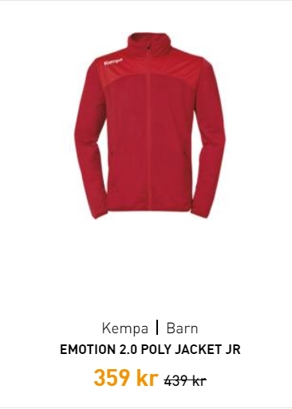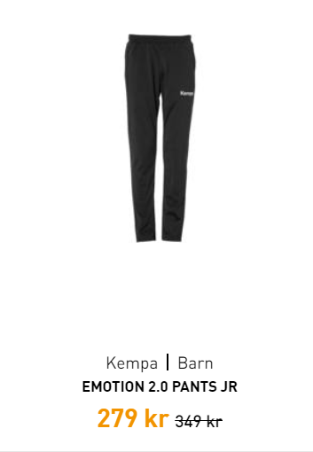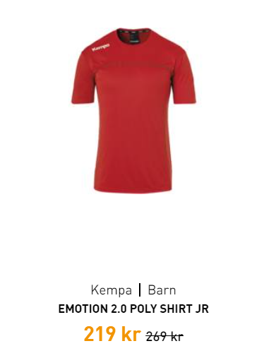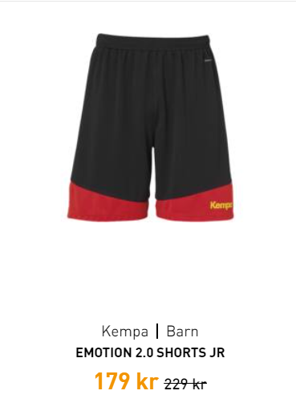
Tryck av initialer tillkommer om man vill ha det. Rekommenderas för att inte förväxla med andra.

Spelgrupp seriespel
VästeråsIrsta HF P11 1
VästeråsIrsta HF P11 2
ÖSK HH P11
Eskilstuna Guif IF P11
Borlänge HK
Eskilstuna Guif IF P11 Vit
Eskilstuna Guif IF P11 Röd
Fjärdhundra SK
Kopparberg BK
Barkens HF
Vintrosa IS

